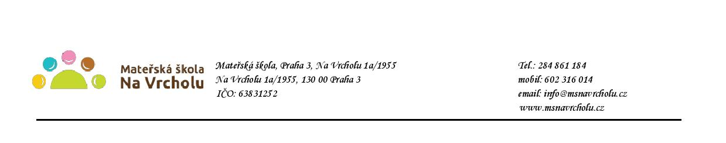
Dodavatel:
Mgr. Lenka Chabrová
Severní 1170
363 01 Ostrov
IČO: 69553971
DIČ: CZ6062141492
Věc: objednávka hraček a sportovního náčiní
Popis: Tímto u vás objednáváme pro děti do Mateřské školy hračky a sportovní náčiní.

Náklady:
O Koblížkovi 1ks 2 450,- Kč
O Veliké řepě 1ks 2 450,- Kč
O Budulínkovi ks 2 380,- Kč
Stavebnice vlakové nádraží 1ks 1 180,- Kč
Gumy na nohy (6) 2ks 3 072,- Kč
Parkur pro MŠ 1ks 13 990,- Kč
Senzorická dráha 1ks 12 250,- Kč
Terč s míčky 4ks 19 920,- Kč
Obruč 40cm 20ks 3 000,- Kč
Šátky s míčkem 2ks 1 280,- Kč
Obruč 60cm 3ks 570,- Kč
Obruč 60cm 2ks 0,- Kč
Divadlo s kulisami 1ks 0,- Kč
Píšťalka 1ks 0,- Kč
Doprava 285,- Kč

Cena celkem s DPH: 62 827,- Kč

V Praze …………….
Mgr. Jana Vaníčková
ředitelka školy

Potvrzuji objednávku.

V…………………………dne…………………..

